Fermacell: abP für Montageabgasleitungen

Neue Brandschutzlösung für die Bekleidung von Abgasleitungen bei Gasbrennwertthermen

Mit Erteilung der allgemeinen bauaufsichtlichen Zulassung (Z—7.4-3525) durch das Deutsche Institut für Bautechnik (DIBt) können mit fermacell Gipsfaser-Platten nunmehr auch Schachtelemente für Montageabgasleitungen erstellt werden. Das System 6L11 fermacell Montageabgasleitung bietet mit einem Aufbau von 2 x 12,5 mm fermacell Gipsfaser-Platten einen Feuerwiderstand von 30 Minuten.

Abgasleitungen, die Geschosse überbrücken, müssen gemäß der Musterfeuerungsverordnung (MfeuV) in eigenen Schächten geführt werden. Für Gebäude geringer Höhe (Gebäudeklasse 1 und 2) wird hier eine Feuerwiderstandsdauer von mindestens 30 Minuten gefordert. Mit dem System 6L11 fermacell Montageabgasleitung (Z-9.4-3525) bietet fermacell jetzt eine neue Brandschutzlösung für die Bekleidung von Abgasleitungen an, die die Voraussetzungen der MfeuV erfüllt. Das System kann für die Bekleidung von Montageabgasanlagen entsprechend der DIN 18160-1:2006-01 eingesetzt werden und verfügt über eine Klassifizierung von T160 L_{A}30 für Brennwertthermen. Das System ist auch geeignet für den nachträglichen Einbau.

Mit einem Aufbau von 2 x 12,5 mm dicken fermacell Gipsfaser-Platten sind die Schachtelemente besonders schlank. Es sind vier-, drei- und zweiseitige Konstruktionen möglich. Zur Verfügung stehen insgesamt drei Verarbeitungsvarianten sowie verschiedene Ausführungsmöglichkeiten für die Eckausbildung. Die Verarbeitung ist einfach und erfolgt je nach Variante mit Schnellbauschrauben oder Spreizklammern. Neben der Befestigung ‚Platte in Platte‘ kann auch eine Montage mit Unterkonstruktion aus geeigneten Stahlblechprofilen, z.B. C-Wandprofil, Außeneckprofil oder Winkelprofil gewählt werden. Detailierte Angaben zur Verarbeitung stehen in den Verarbeitungsempfehlungen der Fermacell GmbH unter www.fermacel.de.

Fermacell GmbH
Düsseldorfer Landstraße 395 / 47259 Duisburg
www.fermacell.de / info@xella.com

Kontakt für die Redaktion:

Rita Jacobs

Public Relations und Kommunikation

Münsterstraße 341 / 40470 Düsseldorf

Tel.: +49 (0)211-1717457 / Rita-Jacobs-PR@t-online.de

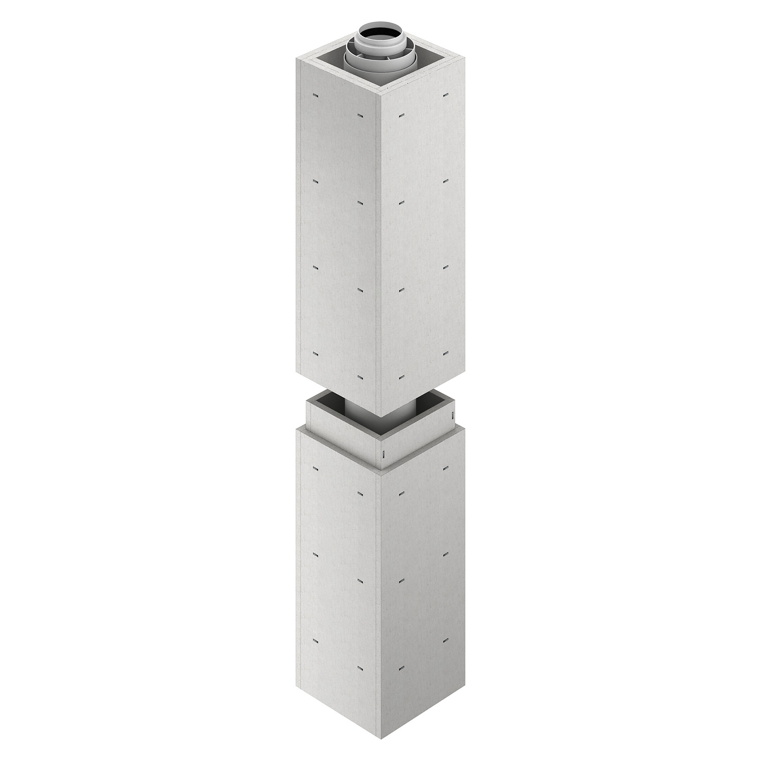
Das System 6L11 fermacell Montageabgasleitung (Z-9.4-3525) kann für die Bekleidung von Montageabgasanlagen entsprechend der DIN 18160-1:2006-01 eingesetzt werden und verfügt über eine Klassifizierung von T160 LA30 für Brennwertthermen. Bildnachweis: fermacell

